OIieën en vetten.

We onderscheiden plantaardige en dierlijke vetten. Plantaardige vetten zijn voor de mens gezond. Dierlijk vet minder.

Wetenswaardigheden over spijsoIieën
In warme landen vinden we veel plantaardige olieën (bijv.):
• Middellandse zeegebied, (ItaIië, Spanje enz)., olijf- en zonnebloemolie, palmolie
• Azië: kokosolie, palmolie

Wanneer de plant tijdens het groeien over veel Iicht en warmte beschikt, kunnen oIieën gevormd worden in de zaden. De olie wordt verkregen door de zaden te persen

Zonnebloem-olie:
Zonnebloemolie wordt gewonnen uit de 'pitten' van de zonnebloem. Deze olie wordt veel gebruikt in de keuken voor o.a. het aanmaken van sla en rauwkost en als basis voor allerlei andere producten waar plantaardige olie in verwerkt wordt. Het is een heldere, goudgele olie met een zachte smaak. Vooral koudgeperste olie is een hoogwaardig voedingsmiddel, omdat vele vitaminen en bioactieve stoffen dan behouden blijven. Hierbij mag de olie niet warmer worden dan 30⁰C. Bij verhitten boven die temperatuur gaan veel gezonde bestanddelen verloren!

[Zonnebloemolie bevat veel onverzadigde vetzuren en is goed bestand tegen hitte en kan daarom voor het frituren gebruikt worden. Het resterende meel dat na de persing overblijft, wordt als veevoer gebruikt.]

De olie moet op een koele, droge en donkere plaats onder de 20 graden bewaard worden en is maximaal 12 maanden houdbaar.

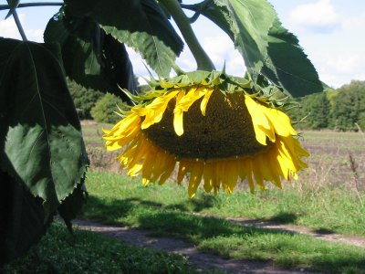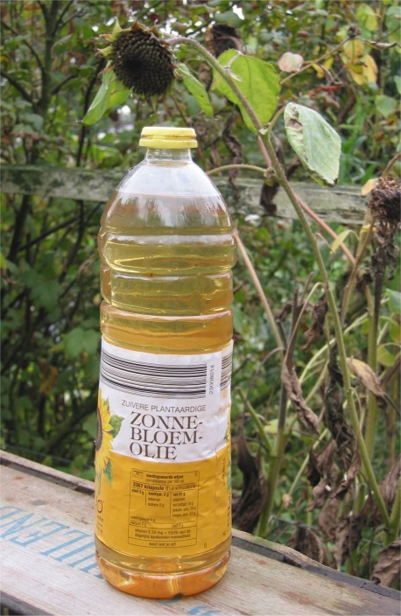
Links: zonnebloem. Rechts; zonnebloemolie

Olijfolie:
OIijfoIie is een plantaardige olie die door persing uit olijven, de vruchten van de olijfboom, wordt gewonnen. In veel landen rond de Middellandse Zee is olijfolie al millennia (=duizenden jaren) van levensbelang vanwege de belangrijke toepassingen ervan. Niet alleen was het een voedingsmiddel, in tijden dat er nog geen elektriciteitscentrales en gasleidingen bestonden, was het onder meer een energiebron voor warmte en licht.

De mensheid is al lang met olijfolie bekend; gegevens tonen aan dat deze olie al 4000 jaar voor Christus gebruikt werd. Rond 1200 voor Christus brachten de Fenicieërs de olijfboom naar ltalië.

De olie heeft een groene of gele kleur, in verschillende tinten. Er zijn vele soorten olijfbomen en zij geven ieder hun specifieke olie.

Tijdens de oogst worden grote netten om de boomstam op de grond gelegd, om de olijven op te vangen.

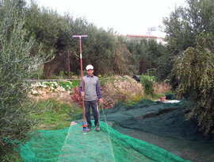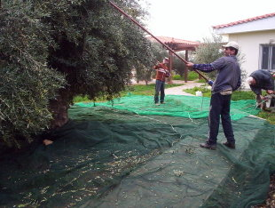
Foto's: olijvenoogst. De netten liggen al onder de bomen. Met een soort lange hark wordt aan de takken geschud.

Na de oogst worden de olijven zo snel mogelijk gewassen en gemalen tot een pasta. Deze pasta wordt vervolgens geperst, vroeger met een vijzelpers, later hydraulisch met grote druk. Tegenwoordig meestal met een krachtige centrifuge. Als de olie niet meer dan 2% vrij oliezuur (vetzuur) in gewichtsprocenten bevat, mag de olie "vergine" olijfolie heten ("vergine betekent letterlijk "maagdelijk" in de zin van zuiver, puur.) Indien dit gehalte 0,8% of lager is, dan mag de olijfolie "extra vergine" genoemd worden.

Olijfolie wordt als een bijzonder gezond voedingsbestanddeel beschouwd. Dit heeft twee redenen. Een reden is dat de olie rijk is aan enkelvoudig onverzadigde vetzuren, welke de neiging hebben de kwalijker vetten in het menselijk lichaam te vervangen. De tweede reden is dat zich in olijfolie een aantal zeer gezonde stoffen bevinden, zoals natuurlijke anti-oxidanten welke cellen beschermen tegen veroudering. Om deze redenen kan het nog steeds zinvol zijn om olijfolie te nuttigen zelfs als je probeert vetarm te eten.

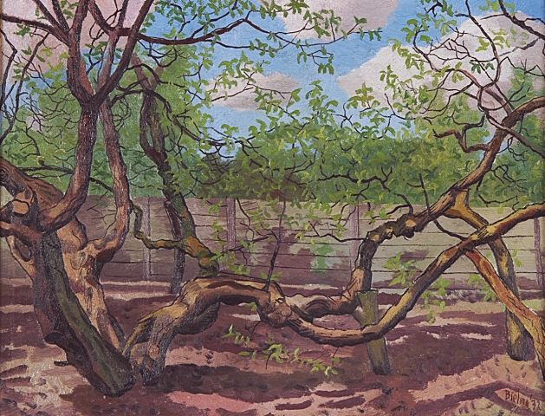
Foto: olijvenboomgaard, schilderij van Herman BieIing (1887-1964)

Landen zoaIs Spanje, ltalië, Griekenland, Tunesië en Turkije zijn in deze volgorde de grootste producenten, maar ook op heel andere plekken van de wereld wordt olijfolie geproduceerd, zoals in Australie en China. Het merendeel van de olijfolie komt echter toch uit de Europese Unie. Zij produceert 80% en verbruikt 70% van alle olijfolie in de wereld.

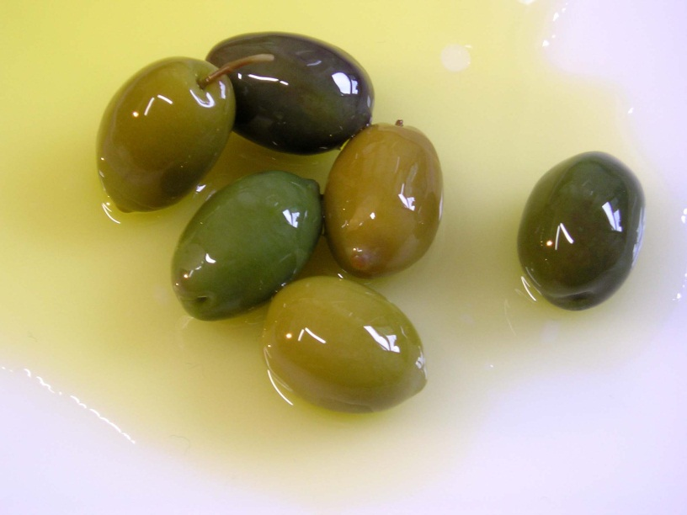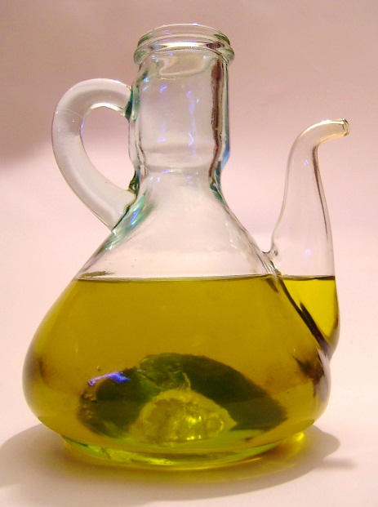
Foto's: Links: Olijven met olijfolie . Rechts: kannetje met olijfolie

De olijventeelt is wijdverbreid in het hele Middellandse-Zeegebied en is belangrijk voor de plattelandseconomie, het lokale erfgoed en het milieu. In het jaar 2000 besloeg het olijventeeltareaal in de EU ongeveer 5.163.000ha, wat circa 4% van het totale landbouwareaal was. Van dat olijventeeltareaal lag 48% in Spanje en 22,5% in ltaIië. Er zijn in de EU ongeveer 2,5 miljoen olijventelers; dat is circa een derde van alle landbouwers in de EU. Italië telt 1.160.000 olijventelers, Griekenland 840.000, Spanje 380.000 en Portugal 130.000. In veel productiegebieden is de productie van olijfolie de belangrijkste bron van werkgelegenheid en economische bedrijvigheid. Ook het landschap in die gebieden is eeuwenlang door de olijventeelt gevormd.

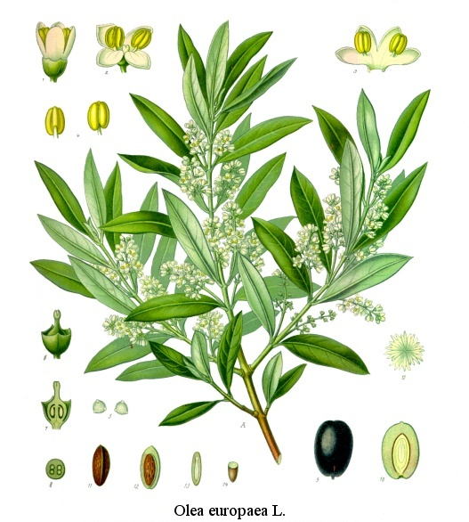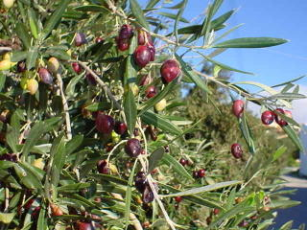
Foto's: links: zo ziet het blad van de olijfboom er uit. Rechts: Olijven aan een tak

Lijn(zaad)Olie
Lijnzaadolie, of kortweg Iijnolie, is olie afkomstig uit de zaden van olievlas. Olievlas hoort tot dezelfde soort als vezelvlas. De zaden van olievlas bevatten ongeveer 40% olie.

Lijnolie wordt gemaakt door de zaden van olievlas ult te persen. Het restant van de vlaszaden wordt als lijnkoeken voor veevoer gebruikt. Bij het telen van vlas ten behoeve van de olieproductie is dus een hoge zaadopbrengst van belang.

Gebruik van Iijnolie:
- in zeep, verf en vernis (beschermende laag voor hout)

[Met lijnzaadolie verontreinigde lappen kunnen brandgevaarlijk zijn. Als lappen of keukenpapier met lijnzaadolie op een hoop worden gelegd kan door 'broei' brand ontstaan. Er wordt daarom geadviseerd om lappen en doeken waar lijnzaadolie in zit, viak op te hangen om de lappen te laten drogen. Hieruit blijkt des te meer de verwantschap van olie met vuur!]
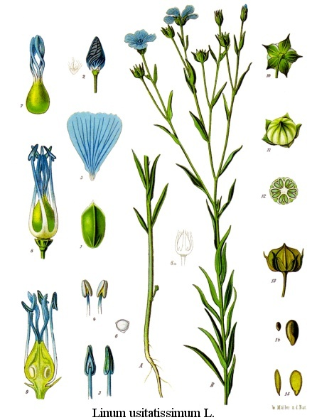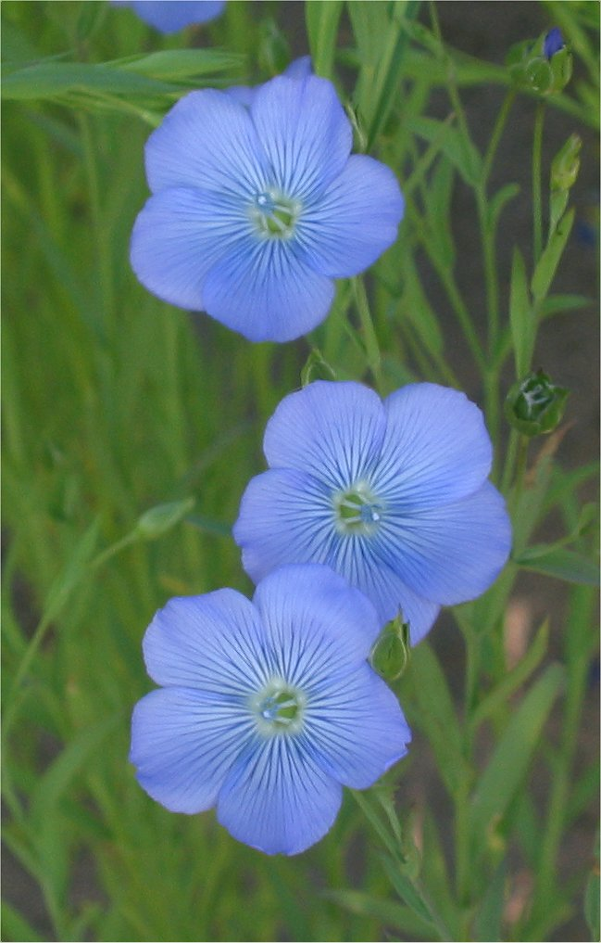
Foto: Vlasplant; uit de zaden wordt lijnolie geperst

